نماذج اسئلة للمستوى الاول فى اساسيات وقاية وامراض النبات ( جزء الحشرات ) للتدريب عليها
من س1 حتى س8 اكمل مكان النقط باجابة صحيحة من المعطيات اسفل الرسم
س1
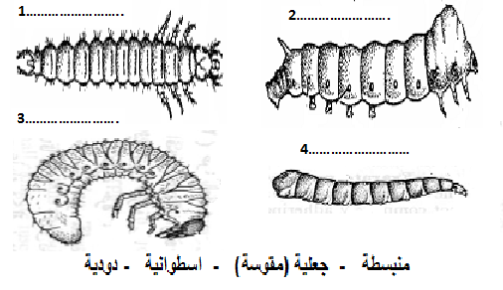
س2
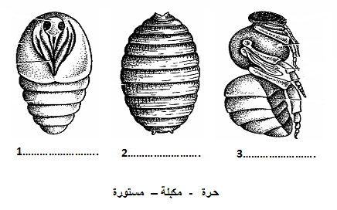
س3
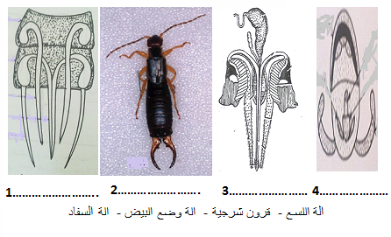
س4
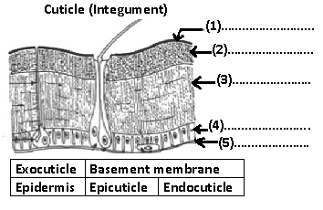
س5
( H )
س7
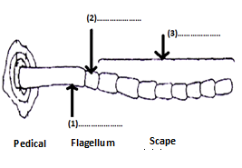
س8
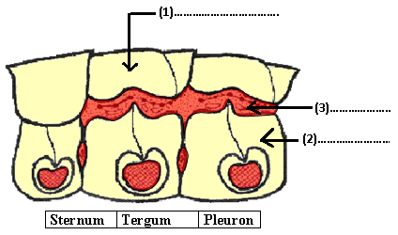

عمود (ب) | عمود (أ)
(1) Egg – Nymph – Adult | 1.حشرات عديمة التحول
تختلف الحورية عن الحشرة فى البيئة والغذاء (2) Egg – Nymph –Adult | 2. ..... ذات تحول كامل
(3) Egg – Young – Adult | 3...... ذات تحول ناقص
الحورية والحشرة تتغذيان نفس الغذاء وتعيش فى نفس البيئة (4) Egg – Nymph – Adult | 4.... ذات تحول ناقص تدريجى
(5) Egg – Larvae – Pupa – Adult | 5.... ذات تحول ناقص متباين
س9 : اختار من العمود (ب) ما يناسبه من العمود (أ)

س10: اذكر اهم ما يميز الحشرات عن باقى مفصليات الارجل؟
س11: اذكر خمسة رتب حشرية مع التمثيل ؟
س12: اذكر وظائف الكيوتكل ؟
اطيب الامانى
ا.د/ ناجح سيد عمران

